SZKOŁA PROMUJĄCA ZDROWIE

We współczesnym świecie istnieje potrzeba zwiększenia udziału szkół w działaniach na rzecz zdrowia społeczeństwa. Zdrowie i edukacja są ze sobą wzajemnie powiązane:

Zdrowie Edukacja 

Zdrowie jest zasobem dla edukacji: dobre zdrowie dzieci sprzyja uczeniu się, dobremu przystosowaniu do szkoły, osiągnięciom szkolnym i satysfakcji ze szkoły. Umożliwia rozwijanie uzdolnień, zainteresowań i kreatywności, utrzymywanie dobrych relacji z rówieśnikami i dorosłymi. Dobre zdrowie nauczycieli i innych pracowników szkoły sprzyja wydajności i satysfakcji z pracy, realizacji zadań szkoły oraz dobremu samopoczuciu uczniów. 
Edukacja jest zasobem dla zdrowia: im wyższy jest poziom wykształcenia ludności, tym mniejsze są wskaźniki umieralności i zachorowalności, mniejsza częstość występowania chorób przewlekłych i zachowań ryzykownych (palenie tytoniu, nadużywanie alkoholu, nieprawidłowe żywienie itd.), dłuższe trwanie życia i lepsza jego, jakość. Szacuje się, że mężczyźni w wieku 30 lat z wykształceniem wyższym będą żyli 11,9 lat dłużej niż mężczyźni z wykształceniem zasadniczym zawodowym lub niższym, w przypadku kobiet różnica ta jest mniejsza i wynosi 5,1 lat.
Europejska Sieć Szkół Promujących Zdrowie (European Network of Health Promoting Schools – ENHPS) – sieć utworzona w 1992 r. przez 3 organizacje międzynarodowe: WHO Biuro Regionalne dla Europy, Radę Europy, Komisję Europejską, w celu wspierania wdrażania w Europie koncepcji szkoły promującej zdrowie. Polska była jednym z pierwszych 7 krajów przyjętych do tej sieci w 1992 r. Liczba jej członków stopniowo zwiększała się. Sieć tworzyła podstawy do rozwoju w krajach członkowskich sieci szkół promujących zdrowie we współpracy resortów edukacji i zdrowia oraz warunki do wymiany doświadczeń i współpracy międzynarodowej. Opracowano m.in. kryteria szkoły promującej zdrowie i zasady ewaluacji podejmowanych w niej działań. W 2007 r. ENHPS przekształciła się w sieć Szkoły dla Zdrowia w Europie.
W Europie nie ma jednej uniwersalnej definicji SzPZ. Uznano, że każdy kraj powinien postrzegać SzPZ w kontekście własnego systemu edukacji, czynników kulturowych, społecznych i ekonomicznych, akceptując przyjęte podstawowe zasady i wartości takiej szkoły. Szeroki zakres promocji zdrowia i całościowego podejścia do promocji zdrowia w szkole utrudnia sformułowanie prostej uniwersalnej definicji SzPZ. Definicję SzPZ przyjętą w Polsce w 2015 r. zamieszczono w ramce.
Definicja szkoły promującej zdrowie
Szkoła promująca zdrowie to szkoła, która we współpracy z rodzicami uczniów i społecznością lokalną:  systematycznie i planowo tworzy środowisko społeczne i fizyczne sprzyjające zdrowiu i dobremu samopoczuciu społeczności szkolnej, wspiera rozwój kompetencji uczniów i pracowników w zakresie dbałości o zdrowie przez całe życie.

W modelu SzPZ (ryc. 2) uwzględniono trzy poziomy:
1. Warunki dla tworzenia SzPZ.
2. Główne obszary działań.
3. Oczekiwane efekty.
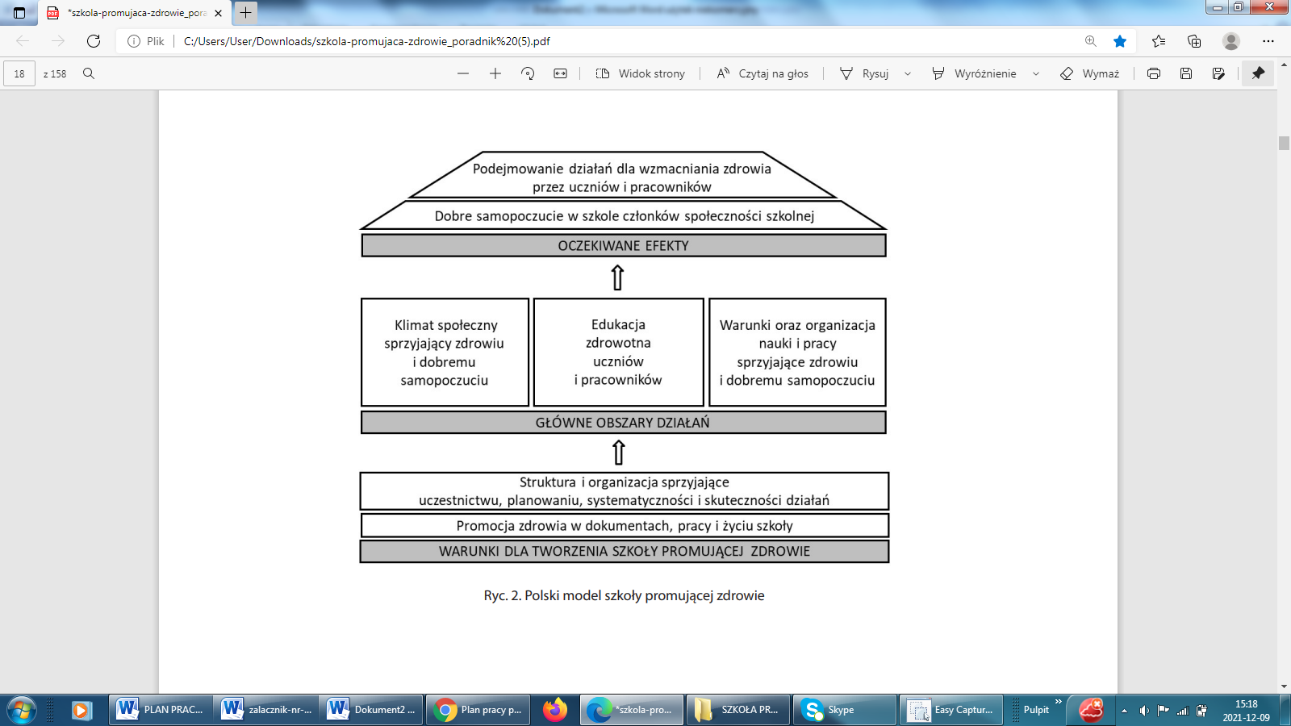

Model przedstawiony na rycinie 2 stanowił podstawę do opracowania czterech standardów SzPZ – pierwszy odnosi się do najniższego poziomu modelu (warunki do tworzenia SzPZ), kolejne trzy do poziomu środkowego (główne kierunki działań). Nie jest możliwe określenie standardów dla poziomu górnego (oczekiwane efekty).

Standardy szkoły promującej zdrowie
1. Koncepcja pracy szkoły, jej struktura i organizacja sprzyjają uczestnictwu społeczności szkolnej w realizacji działań w zakresie promocji zdrowia oraz skuteczności i długofalowości tych działań.
2. Klimat społeczny szkoły sprzyja zdrowiu i dobremu samopoczuciu uczniów, nauczycieli i innych pracowników szkoły oraz rodziców uczniów.
3. Szkoła realizuje edukację zdrowotną uczniów, nauczycieli i pracowników niepedagogicznych oraz dąży do poprawy jej skuteczności.
4. Warunki oraz organizacja nauki i pracy sprzyjają zdrowiu i dobremu samopoczuciu uczniów, nauczycieli i innych pracowników szkoły oraz współpracy z rodzicami.

Kluczowe wartości szkoły promującej zdrowie:
- Równość. SzPZ dąży do zapewnienia wszystkim równego dostępu do edukacji i zdrowia, co może w dłuższej perspektywie wpłynąć na zmniejszenie nierówności w zdrowiu oraz na jakość i możliwość uczenia się przez całe życie.
- Ciągłość i kontynuacja działań. W SzPZ efekty edukacyjne i zdrowotne można osiągnąć dopiero, po co najmniej 5–7 latach.
- Włączanie. SzPZ jest społecznością uczącą się, w której każdy czuje się obdarzany zaufaniem i szanowany, dobre są relacje między uczniami, uczniami i nauczycielami oraz szkołą, rodzicami i społecznością lokalną.
- Upodmiotowienie i rozwijanie kompetencji do działania. SzPZ umożliwia uczniom i pracownikom aktywny udział w ustalaniu celów i działaniach dla ich osiągnięcia.
- Demokracja. Działania SzPZ są oparte na wartościach demokratycznych, przestrzegane są w praktyce zasady respektowania praw i brania odpowiedzialności.
Filary szkoły promującej zdrowie
- Całościowe podejście do promocji zdrowia w szkole, które zakłada istnienie spójności między polityką szkoły a jej codzienną praktyką i uwzględnia:  ukierunkowanie edukacji zdrowotnej w szkole na uczestnictwo i rozwijanie kompetencji do działania,  branie pod uwagę tego, jak uczniowie rozumieją zdrowie i dobre samopoczucie,  tworzenie w szkole polityki na rzecz zdrowia,  tworzenie środowiska fizycznego i społecznego sprzyjającego zdrowiu,  kształtowanie kompetencji życiowych,  budowanie skutecznych związków między szkołą i społecznością lokalną,  efektywne korzystanie ze świadczeń pracowników medycznych.
- Uczestnictwo. Podstawowym warunkiem skuteczności działań w SzPZ jest uczestnictwo i zaangażowanie uczniów, pracowników i rodziców, dzięki czemu rozwija się ich poczucie współtworzenia (współwłasności).
- Jakość szkoły. Tworzenie SzPZ wspiera osiąganie przez szkoły podstawowych celów edukacyjnych i społecznych oraz jak najlepszych wyników. Zdrowi uczniowie lepiej się uczą, zdrowi pracownicy lepiej pracują i mają większą satysfakcję z pracy.
- Dowody. SzPZ wykorzystuje informacje na temat wyników badań wskazujących na skuteczne podejścia i praktykę promocji zdrowia w szkole w odniesieniu do zagadnień związanych ze zdrowiem (np. zdrowie psychiczne, żywienie, używanie substancji psychoaktywnych) i całościowego podejścia do zdrowia w szkole.
- Szkoła a społeczność lokalna. SzPZ angażuje się w życie społeczności lokalnej, działa na rzecz wzmocnienia kapitału społecznego i świadomości zdrowotnej jej członków.
Słownik podstawowych terminów
Zdrowie – pojęcie wieloznaczne, abstrakcyjne, trudne do zdefiniowania. Najczęściej używaną jest definicja WHO (1946): Zdrowie jest stanem pełnego dobrego samopoczucia fizycznego, psychicznego, społecznego, a nie tylko niewystępowaniem choroby lub niedołęstwa. Wskazuje ona, że zdrowie jest: stanem pozytywnym (dobrostanem), stanem subiektywnym (poczucie zdrowia), i że ma ono kilka wymiarów (fizyczny, psychiczny i społeczny). Zdrowie nie jest celem życia, lecz jest zasobem dla codziennego życia, który pozwala ludziom prowadzić produktywne życie pod względem osobistym, społecznym i ekonomicznym, efektywnie pełnić role i realizować zadania życiowe w różnych okresach życia. Każdy człowiek może rozumieć zdrowie na swój sposób w zależności od: wieku, poziomu wykształcenia, statusu ekonomiczno-społecznego, stanu zdrowia, doświadczeń życiowych. Ważnym zadaniem promocji zdrowia i edukacji zdrowotnej jest stwarzanie ludziom możliwości zastanawiania się nad tym, czym jest zdrowie. Może to im pomóc uświadomić sobie, co dla nich ono znaczy, zachęcić do zainteresowania się zdrowiem i podejmowania działań dla jego poprawy i doskonalenia.
Edukacja zdrowotna – proces, w którym ludzie uczą się, jak dbać o zdrowie własne i innych ludzi. Proces ten trwa całe życie (w różnych jego okresach zmieniają się warunki życia, potrzeby i stan zdrowia ludzi), a szczególnie ważny jest w dzieciństwie i młodości. Dotyczy ludzi zdrowych i chorych. Celem edukacji zdrowotnej jest nie tylko uzyskanie odpowiedniej wiedzy, ale przede wszystkim ukształtowanie właściwych przekonań i postaw wobec zdrowia, prozdrowotnego stylu życia, umiejętności dbania o zdrowie fizyczne i psychospołeczne.
Europejska Sieć Szkół Promujących Zdrowie (European Network of Health Promoting Schools – ENHPS) – sieć utworzona w 1992 r. przez 3 organizacje międzynarodowe: WHO Biuro Regionalne dla Europy, Radę Europy, Komisję Europejską, w celu wspierania wdrażania w Europie koncepcji szkoły promującej zdrowie. Polska była jednym z pierwszych 7 krajów przyjętych do tej sieci w 1992 r. Liczba jej członków stopniowo zwiększała się. Sieć tworzyła podstawy do rozwoju w krajach członkowskich sieci szkół promujących zdrowie we współpracy resortów edukacji i zdrowia oraz warunki do wymiany doświadczeń i współpracy międzynarodowej. Opracowano m.in. kryteria szkoły promującej zdrowie i zasady ewaluacji podejmowanych w niej działań. W 2007 r. ENHPS przekształciła się w sieć Szkoły dla Zdrowia w Europie.
Profilaktyka (prewencja) – działania podejmowane w celu zapobiegania wystąpieniu niepożądanych zachowań, stanów lub innych negatywnych zjawisk w danej populacji. Jej istotą jest przeciwdziałanie zagrożeniom dla zdrowia, m.in. chorobom, uzależnieniom, skutkom zdrowotnym i społecznym zachowań ryzykownych. Są dwa podziały profilaktyki: 1) tradycyjny, w którym wyróżnia się profilaktykę: pierwszorzędową (działania adresowane do całej populacji, najwcześniejsze, uprzedzenie choroby, zmniejszenie jej ryzyka), drugorzędową (dotyczy osób z podwyższonym ryzykiem wystąpienia zaburzeń w celu wczesnego wykrycia ich objawów i wdrożenia leczenia), trzeciorzędową (dotyczy osób z chorobami przewlekłymi, niepełnosprawnością w celu zapobiegania niepomyślnym jej skutkom); 2) nowy, stosowany m.in. w profilaktyce uzależnień i zachowań ryzykownych dzieci i młodzieży, w którym wyróżnia się profilaktykę: uniwersalną (adresowaną do wszystkich, bez względu na stopień ryzyka), selektywną (dotyczy grup o ryzyku większym niż przeciętne), wskazującą (dotyczy grup wysokiego ryzyka).
Promocja zdrowia – obszar działań na rzecz umacniania zdrowia jednostek i społeczności. Zgodnie z definicją WHO (1998) jest to proces umożliwiający ludziom zwiększenie kontroli nad czynnikami warunkującymi ich zdrowie w celu jego wzmacniania. Jest ona ukierunkowana na systemy społeczne (jest nim również szkoła) i zachęcanie w nich ludzi, aby podejmowali działania mające na celu wprowadzanie prozdrowotnych zmian w swoim stylu życia oraz wspólne tworzenie sprzyjającego zdrowiu środowiska fizycznego i społecznego w miejscu ich życia, pracy, nauki, wypoczynku. Działania w promocji zdrowia koncentrują się na zdrowiu (nie na chorobach) i zwiększaniu jego potencjału. Jest to droga do poprawy, jakości życia – sprawnego funkcjonowania w różnych jego sferach, większej wydajności w pracy, satysfakcji z życia, opóźnienia starzenia się i złagodzenia jego negatywnych skutków. Specyficzne dla promocji zdrowia podejścia to: podejście siedliskowe, od ludzi do problemu, uczestnictwo ludzi.
Prozdrowotny styl życia – oznacza, że ludzie podejmują świadomie działania ukierunkowane na zwiększenie potencjału swego zdrowia i eliminują zachowania zagrażające zdrowiu; przedrostek „pro” odnosi się do zachowań korzystnych dla zdrowia, ku zdrowiu, do zdrowia, określanych, jako prozdrowotne.
Do zachowań prozdrowotnych należą:
1) zachowania związane głównie ze zdrowiem fizycznym (dbałość o ciało i najbliższe otoczenie, odpowiednia aktywność fizyczna, racjonalne żywienie, hartowanie się, odpowiedni czas trwania i jakość snu);
2) zachowania związane głównie ze zdrowiem psychospołecznym (korzystanie i dawanie wsparcia społecznego, radzenie sobie z problemami i stresem);
3) zachowania prewencyjne: samokontrola zdrowia i samobadanie, poddawanie się badaniom profilaktycznym, szczepieniom ochronnym, bezpieczne zachowania w życiu codziennym (np. w ruchu drogowym, pracy), bezpieczne zachowania w życiu seksualnym;
4) niepodejmowanie zachowań ryzykownych (niepalenie tytoniu, unikanie biernego palenia, ograniczone używanie alkoholu (w przypadku dzieci i młodzieży: niespożywanie alkoholu), nieużywanie innych substancji psychoaktywnych, nienadużywanie leków niezaleconych przez lekarza, unikanie ryzykownych zachowań behawioralnych (np. hazard, uzależnienie od Internetu, zakupów, pracy).

Źródło: ORE www.ore.edu.pl

